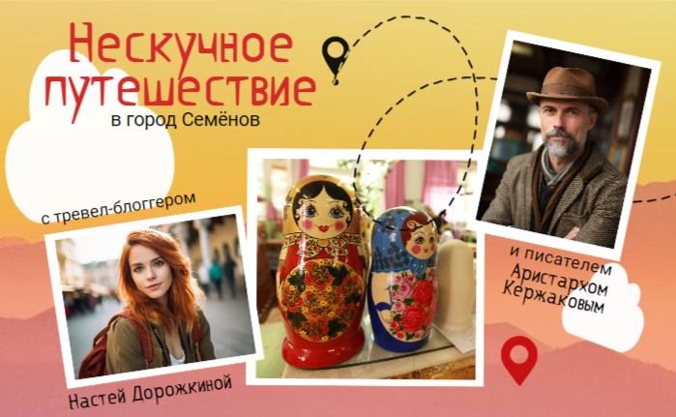
(продолжительность – 7 часов)

Отправляемся в путь-дорогу, в леса заволжские, в город Семёнов, где живут хохломские мастера. Мы посмотрим, как из простых деревянных чурбачков рождается посуда дивной красоты, и узнаем, что общего у икон и хохломских ложек, правда ли, что семеновские матрешки родом из Японии, бывает ли хохлома зеленой и какого же на самом деле размера Царь-ложка

А чтобы было интереснее, вместо обычной путевой информации в дороге вы услышите настоящий аудио-спектакль. Знакомьтесь, в автобусе с вами будут виртуальные попутчики - тревел-блоггер Настя Дорожкина и писатель-краевед Аристарх Кержаков! Они - очень разные люди, но это не мешает им быть хорошим друзьями. Вместе с Настей и Аристархом вы откроете для себя много интересного и нового!

Программа:

Трансфер в Семенов с путевым аудио-спектаклем (1,5 часа)

Экскурсионная программа в Семёнове (3 часа)

Фабрика хохломской росписи – здесь можно увидеть все этапы создания хохломских изделий, от деревянного чурбачка до готового маленького шедевра.

Мастер-класс по хохломской росписи

Музей народного быта "Дом Семена Ложкаря" – реконструкция жилища семеновского крестьянина, выполненная по всем правилами древнерусского деревянного зодчества.

Обед (1 час)

Трансфер в Нижний Новгород (1,5 часа)

ЦЕНЫ
Прайс-лист от 29.02.2024
ДОПЛАТА за взрослого (кроме бесплатных сопровождающих) + 300 руб.
Группа, чел. школьников + сопр. взрослых бесплатно | 15+2 | 20+2 | 25+2 | 30+3 | 40+4
Цена на 1 чел., руб. | 4300 | 4050 | 3600 | 3250 | 2950
ЧТО ВКЛЮЧЕНО
1. Экскурсионное обслуживание по программе
2. Билеты в музеи и на мастер-классы по программе
3. Транспортное обслуживание по программе
4. Обед

